深 圳 大 学

实 验 报 告

课程名称： Web开发及人机交互

实验序号： 06

实验名称： JavaScript

班 级： 19级计科国际班 姓 名： 沈晨玙

同 组 人： 无 实验日期： 2020 年 6 月 14 日

教师签字：

一、实验目的
1. 理解JavaScript脚本放置与运行的方法。
2. 掌握JavaScript基本构成和基础语法
3. 掌握自定义函数定义与引用
二、实验环境
HBuilderX
三、实验步骤
项目一：改变网页字号大小
- 编写HTML5部分
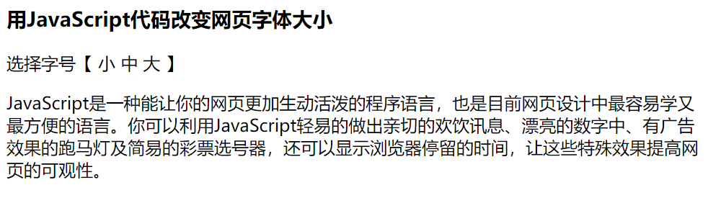
- 编写CSS部分
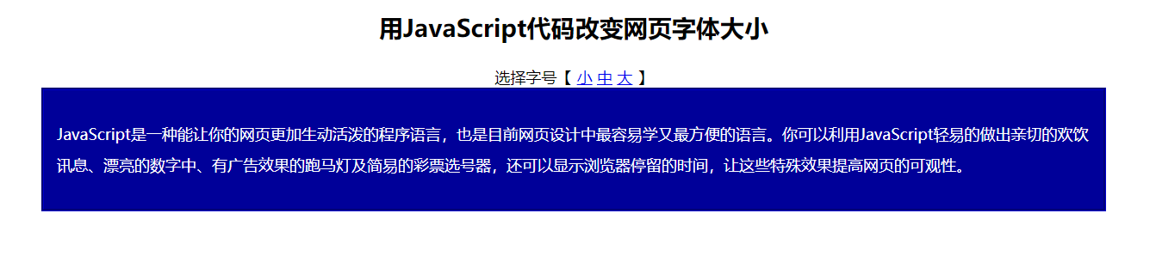
- 编写JavaScript部分
<script type="text/javascript">
function setFont(size) {
var obj = document.getElementById("content");
obj.style.fontSize = size;
obj.style.color = "#ff0000";
}
</script>

- 微调
将文字框剧中，宽度设置为800px
style="width: 800px; margin: 0 auto;"

项目二：计算圆的面积
- 编写HTML5部分
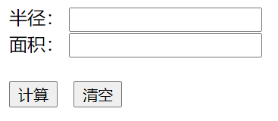
- 编写CSS部分
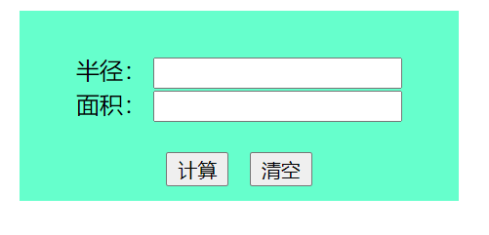
- 编写JavaScript部分
function compute(radius){
var pi=3.14;
var area=pi*radius*radius;
return area;
}

function show(){
var radius=parseFloat((document.getElementById("radiustext").value));
var area=compute(radius);
document.getElementById("areatext").value=area;
return;
}

4. 微调
修改div大小至合适的大小
width: 300px; height: 130px;

项目三：消息对话框使用
- 编写HTML5部分
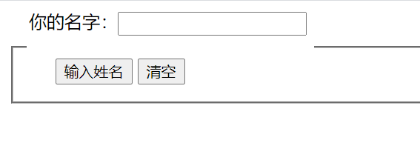
- 编写CSS部分
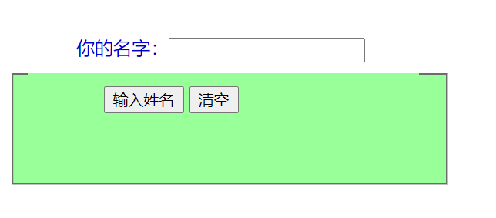
- 编写JavaScript部分
<script>
function inputName(){
var name=prompt("输入你的姓名","您好");
if(name!=null){
alert("你的姓名是："+name);
document.getElementById("name1").value=name;
}
else{
alert("请输入姓名！");
}
}
</script>

- 微调
将form向下50px，被包含在fieldset之中
position: relative;top: 50px;

项目四：系统内部函数使用
- 编写HTML5部分
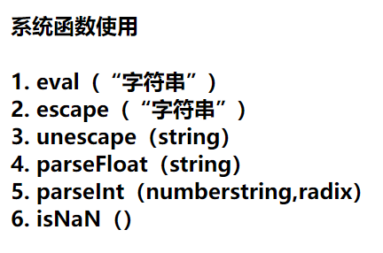
- 编写CSS部分
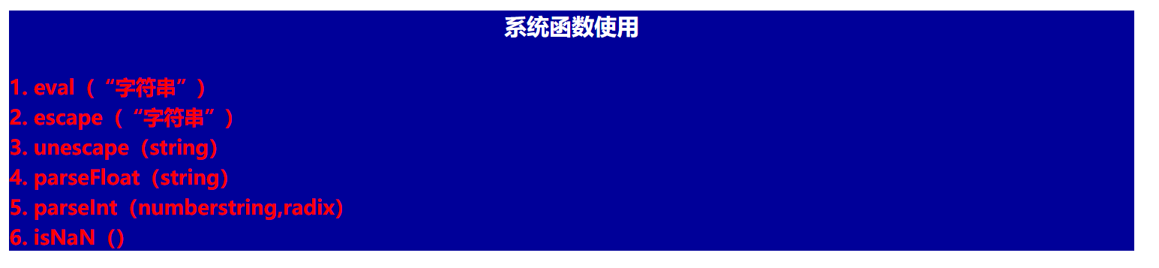
- 编写JavaScript部分
<script type="text/javascript">
var rel = eval("1000+3/5");
document.write("&nbsp;&nbsp;" + "1000+3/5=" + rel);
document.write("<br />");
document.write("&nbsp;&nbsp;" + "x=10,y=20,x*y=" + eval("10*20"));
document.write("<br />&nbsp;&nbsp;2+2=" + eval("2+2"));
document.write("<br />");
var x = 10;
document.write("&nbsp;&nbsp;" + "x=10,x+17=" + eval(x+17));
document.write("<br />");
</script>

<script type="text/javascript">
document.write("&nbsp;&nbsp;" +"eacape('&')="+escape('&'));
document.write("<br />");
document.write("&nbsp;&nbsp;" +"eacape('&nbsp;&nbsp;my name is 张华')="+escape('&nbsp;&nbsp;my name is 张华'));
document.write("<br />");
</script>

<script type="text/javascript">
document.write("&nbsp;&nbsp;" +"unescape('%26')="+unescape('%26'));
document.write("<br />");
document.write("&nbsp;&nbsp;" +"uneacape('my%20name%20is%20%u5F20%u534E')="+unescape('my%20name%20is%20%u5F20%u534E'));
document.write("<br />");
</script>

<script type="text/javascript">
document.write("&nbsp;&nbsp;" +"parseFloat('3.14')="+parseFloat('3.14'));
document.write("<br />");
document.write("&nbsp;&nbsp;" +"parseFloat('314e-2')="+parseFloat('314e-2'));
document.write("<br />");
document.write("&nbsp;&nbsp;" +"parseFloat('3.14ab')="+parseFloat('3.14ab'));
document.write("<br />");
document.write("&nbsp;&nbsp;" +"parseFloat('FF2')="+parseFloat('FF2'));
document.write("<br />");
</script>

<script type="text/javascript">
document.write("&nbsp;&nbsp;" +"32:"+parseInt("32",10));
document.write("<br />");
document.write("&nbsp;&nbsp;" +"032:"+parseInt("032",8));
document.write("<br />");
document.write("&nbsp;&nbsp;" +"0x32:"+parseInt("0x32",16));
document.write("<br />");
document.write("&nbsp;&nbsp;" +"parseInt('15*3',10)="+parseInt('15*3',10));
document.write("<br />");
</script>

<script type="text/javascript">
document.write("&nbsp;&nbsp;" +"isNaN(\"5454g\")="+isNaN("5454g"));
document.write("<br />");
document.write("&nbsp;&nbsp;" +"isNaN(\"789\")"+isNaN("789"));
document.write("<br />");
</script>

四、结果与分析
项目一：改变网页字号大小
原网页：
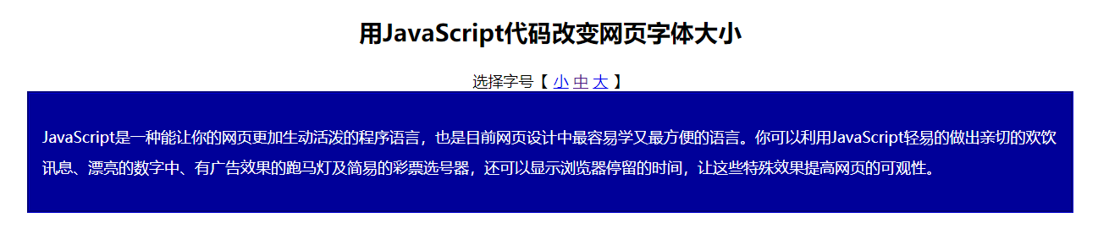
字体小：
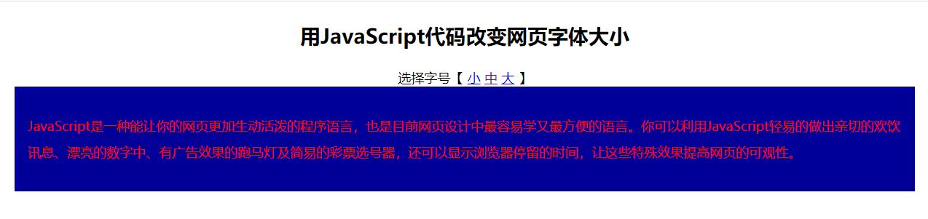
字体中：
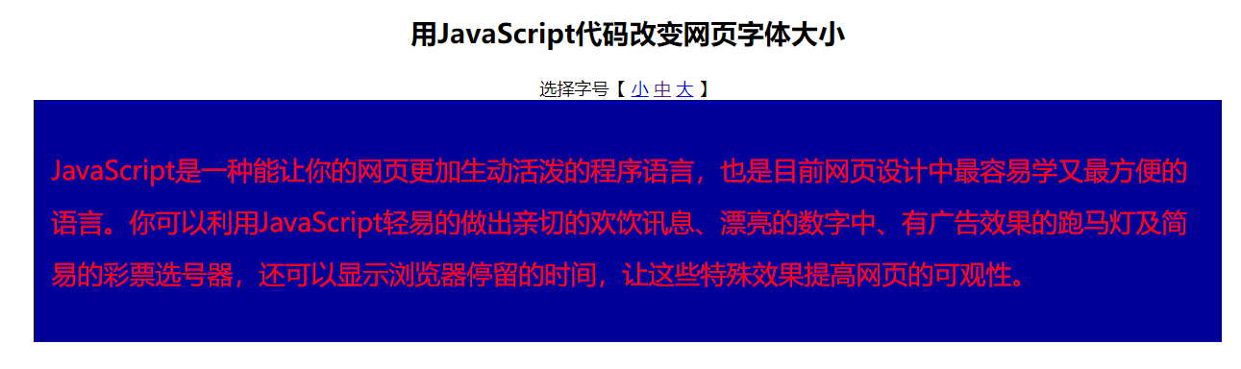
字体大：
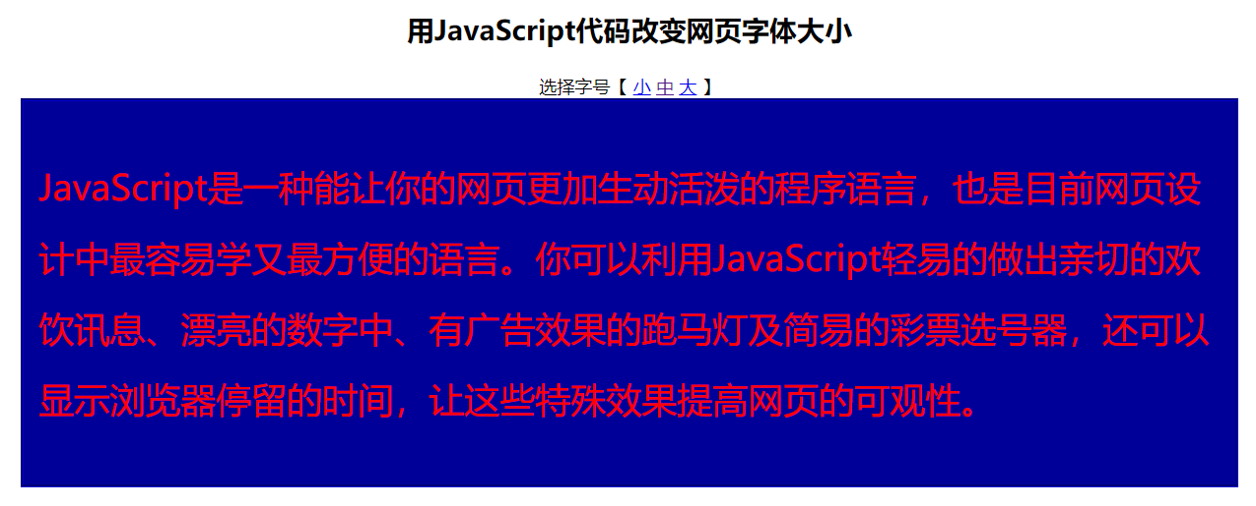

项目二：计算圆的面积
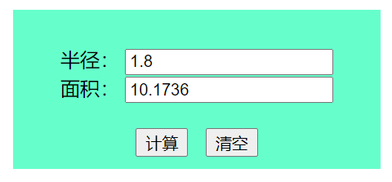
项目三：消息对话框使用
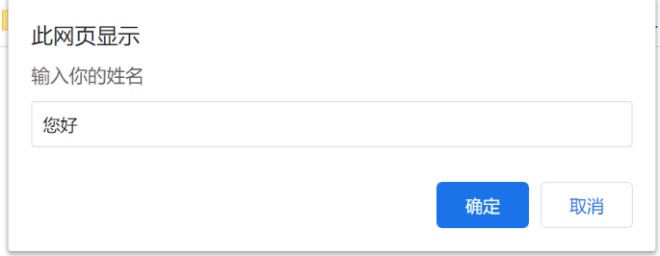
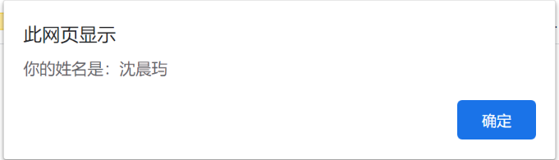
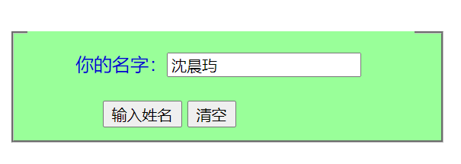

项目四：系统内部函数使用
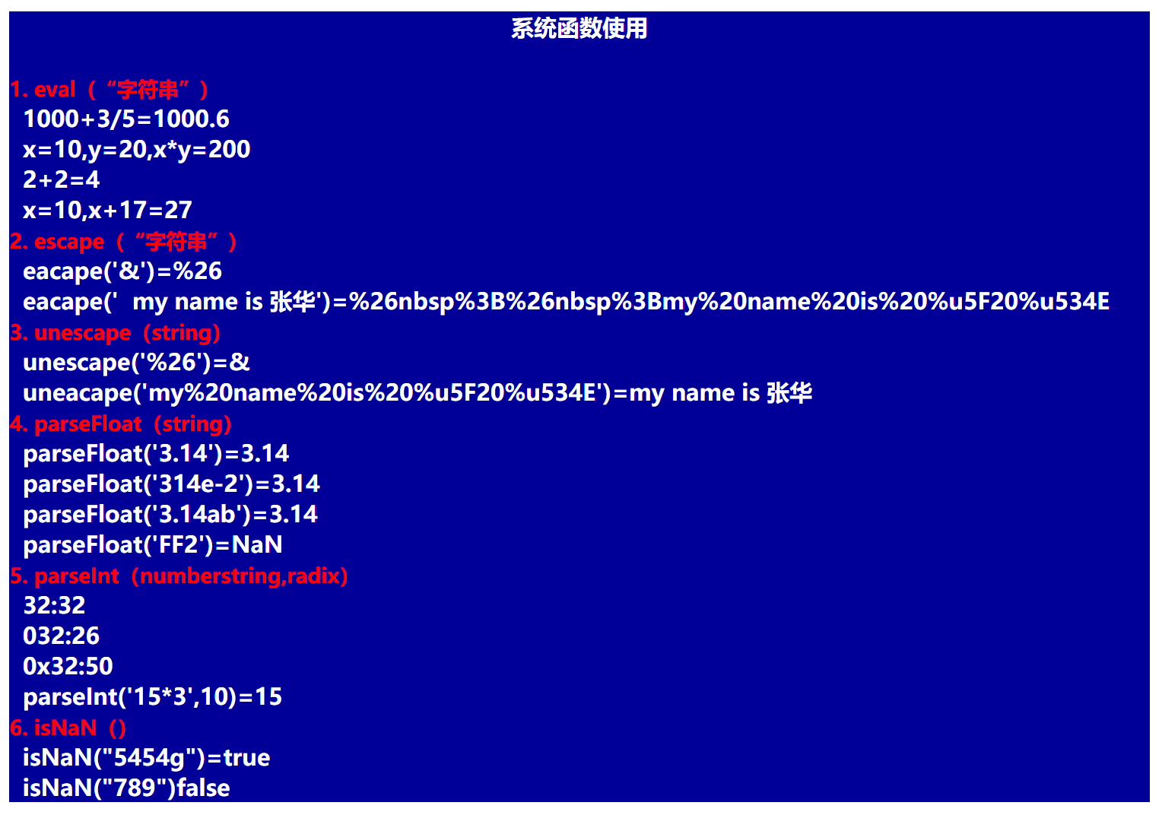

五、心得体会
通过与其他语言的对比学习，逐渐掌握JavaScript的语法格式。随着时间的深入，定会逐渐的熟悉并加以运用。

